**小学语文学科名著阅读指导课程（一年级）**

**《对韵歌》和《笠翁对韵（节选）》**

**学习任务**

1.请打开语文书第13页，用你喜欢的方式读一读《对韵歌》这篇课文。

2.看看课后的生字，你是否还记得它们？请把每个字认真地读一读，再记一记。

3.依据书上的插图，回忆一下上课老师讲的内容。

**知识要点**

通过读《对韵歌》知道课文以自然景物为题材，借助对韵歌的形式，在识字的同时初步感受汉语的音韵节奏；通过读《笠翁对韵（节选）》，进一步感受音韵节奏和大自然景物的美好。

**相关内容链接**

**《对韵歌》**

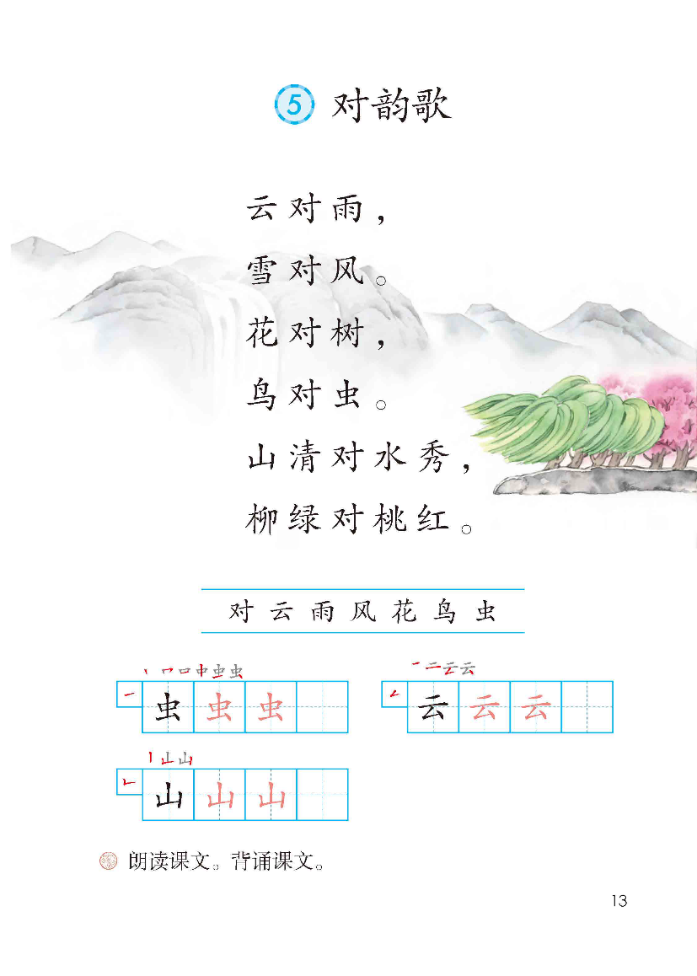

**品读《对韵歌》**

上学期我们通过学习《对韵歌》这首小韵文，相信你已经了解到，古人喜欢用对对子的方式描写景物，抒发（shū fā）感情。“云对雨，雪对风”，这些都是自然现象，有云、雨、雪、风。“花对树，鸟对虫”这些是动植物，有花、树、鸟、虫。“山清对水秀，柳绿对桃红”课上我们还拓展学习了两个相关的词语：山清水秀、柳绿桃红。现在就让我们再次打开课本第13页，用你自己喜欢的方式，读一读这首儿歌吧！可以拍手读，也可以读给家里人听！

**品读《笠翁对韵（节选）》**

读了这么有意思的小韵文，你的眼前是不是仿佛出现了山清水秀、柳绿桃

红的美丽画卷呢？

同学们，你们知道吗？这篇课文是根据启蒙读物《声律启蒙（shēnɡ lǜ qǐménɡ）》和《笠翁对韵（lì wēnɡ duì yùn）》编写的韵文。古代的小朋友从小就学习这两本书中的内容，你一定也想了解这两本书中还有什么有意思的小韵文吧。接下来，就请看老师给你带来的阅读链接（liàn jiē），老师读一句，你读一句，跟着老师来读一读吧！

【阅读链接】

笠翁对韵（lì wēnɡ duì yùn）（节选）

天对地，雨对风，大陆（lù）对长空。山花对海树，赤（chì）日对苍穹（cānɡ qiónɡ）。

秋月白，晚霞（xiá）红，水绕（rào）对云横（hénɡ），雨中山果落（luò），灯下草虫鸣（mínɡ）。

同学们，通过今天的阅读课，相信大家对于中华的传统文化有了更多了解。我们的传统文化中不仅有诗词、韵文，还有很多有意思的内容等着你去了解和学习呢！